# Сценарій брейн-рингу «Знавці інформатики»

# (5-7 клас)

# Василькович Віра Миколаївна

# вчитель інформатики

# Брейн-ринг «Знавці інформатики»

**Мета:**

* розвиток стійкого інтересу до інформатики;
* формування творчої особистості;
* формування комунікаційної компетенції;
* виховання поваги до суперника, стійкості, волі до перемоги, спритності;
* повторення й закріплення основного матеріалу в нестандартній формі;
* розширення зв'язків з іншими предметами.

**Обладнання:**

* ноутбук;
* ПК;
* екран;
* картки з завданнями для команд;
* бланки для журі;
* робочі файли;
* призи.

**ПІДГОТОВЧИЙ ЕТАП**

Вчитель за тиждень до турніру пропонує учням класу розділитися на 2 команди, вибрати назву своїй команді та дає домашнє завдання – повторити основні пристрої комп’ютера та їх призначення, готує необхідні матеріали:

1. ребуси, кросворд для конкурсів
2. картки з роздатковим матеріалом
3. електронну таблицю для підрахунку балів

**СЦЕНАРІЙ ТУРНІРУ**

# *На екрані презентація, яка буде ілюструвати хід турніру.*

# *Вчитель вітається з учнями і представляє гостей та ведучих турніру.*

**Ведучий** 1: Доброго дня, вельмишановне товариство!

**Ведучий** 2: Доброго дня, шановні друзі!

**Ведучий** 1: Сьогодні ми раді вітати вас у цьому гостинному кабінеті. Хтось з великих казав: „Якщо в календарі нічого немає, а на душі негаразди, то потрібно придумати маленьке свято і відзначити його”.

**Ведучий** 2: І ось сьогодні у нас свято – брейн-ринг Знавцівінформатики.

**Ведучий** 1: Інформатика — наука,

Про яку скажу вам так,

Що без неї не запустиш

Ні ракету, ні літак.

**Ведучий** 2: Ось включаю я комп'ютер,

Загорається екран,

Натискаю кнопку Enter

І пірнаю в океан.

**Ведучий** 1: Інтернету шир безмежна

У комп'ютері сидить.

Треба швидкість тут шалену,

щоб цей космос облетіть.

**Ведучий** 2: Поринаю з головою

Я в програми Word, Excel,

Ще й дзвіночка попрохаю

Не дзвонити цілий день.

**Ведучий** 1: Друзям всім своїм бажаю

Із комп'ютером дружить.

За плечима, я вважаю,

ці знання нам не носить.

**Ведучий** 2: Сьогоднішній конкурс буде оцінювати журі до складу якого ввійшли:...

Привітаймо наше журі оплесками.

1 команда називається –

2 команда називається -

Журі представлене. Учасники готові?

**Ведучий 1:** Впевнено розпочинаємо перший тур - конкурс **„Лінгвістів”**

**Ведучий** 2: Командам за 3 хвилини необхідно скласти найбільше слів з букв, що становлять слово **«ІНФОРМАТИКА».**

**Ведучий 1:** Час пішов.

**Ведучий 2:** Виграє та команда, що складе більше слів. Оцінюється конкурс: 1 слово – 1 бал. Час пішов.

*(Команди кожна за своїм столом на папері складають список слів.)*

**Ведучий** 2:**Ведучий 1:** Час закінчився*.* Передайте листки асистентам.

**Ведучий** 2: Починаємо 2 тур - конкурс **„Пантоміма”.**

**Ведучий** 1: Зараз команди по черзі за допомогою міміки й жестів будуть зображати об’єкт з інформатики.

**Ведучий** 2: Інші команда повинна відгадати, що вони зображають. 1 хвилина на обговорення і підготовку. Оцінюється конкурс: – 3 бали. Час пішов.

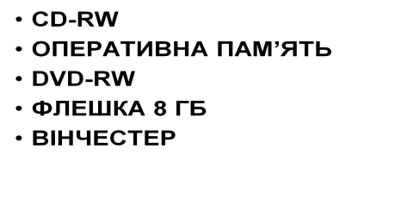**Ведучий 1:** Переходимо до 3 туру - конкурс **„Види пам’яті”.**

На екрані перелік видів пам’яті. Команди повинні стати записати пристрої у порядку зростання їх об’єму. 1 хвилина на обговорення і підготовку. Оцінюється конкурс: – 3 бали. Час пішов.

**Ведучий** 2: Нарешті дочекались! 4 тур - Найвеселіший конкурс – бліц-турнір. Правила прості – хто знає відповідь, той піднімає руку. За викрики командам знімається 1 бал. За кожну правильну відповідь ви отримаєте 1 бал.

**Ведучий** 1:

1. Найбільший диск ПК (вінчестер/жорсткий)
2. Найголовніший пристрій ПК (процесор)
3. Пристрій для підключення до Інтернету (модем)
4. Скільки байт в 1 Кілобайті (1024)
5. Шкідлива програма (вірус)
6. Пристрій для введення текстової та графічної інформації з паперу в комп’ютер (сканер)
7. Пристрій для виведення текстової та графічної інформації на друк (принтер)
8. Програма для створення презентацій (POWER POINT)
9. Програма для створення електронних таблиць (EXCEL)
10. Програма для створення та редагування малюнків (PAINT)
11. Програма для створення текстових документів (WORD)
12. Як викликати контекстне меню? (правою кнопкою)
13. WINDOWS – це …(операційна система)
14. Пристрій введення (3 шт)
15. Пристрій виведення (3 шт)

**Ведучий** 2: Хто здоровим хоче буть,

Про зарядку не забудь!

**Ведучий** 1 А зараз тур здоров’я - 5 тур – Конкурс «Фізкультхвилинка»

**Ведучий** 2 – На зарядку по порядку шикуйсь!

**Ведучий** 1 *(пояснює і демонструє)*

Правило проведення фізкультхвилинки: якщо названий пристрій введення інформації в комп’ютер – 1-й - руки перед собою, якщо за ним названо 2-й пристрій введення - руки в сторони. *Наприклад: фотоапарат, світлове перо*

**Ведучий** 2 *(пояснює і демонструє)*

пристрій виведення – 1-й - стаємо на носочки і руки вгору, якщо за ним 2-й пристрій виведення – присідаємо.

*Наприклад: фоторамки, телевізор*

**Ведучий** 1: кожна правильна вправа-пристрій – 1 бал

***(****Ведучі по черзі називають пристрої – і одразу оцінюють результат.)*

Клавіатура – введення – руки перед собою

Мікрофон– введення – руки в сторони

Монітор – виведення – руки вгору

Миша – введення – – руки перед собою

Сканер – введення – руки в сторони

Колонки – виведення – руки вгору

Принтер – виведення – присіли

Веб-камера – введення – – руки перед собою

Поектор – виведення – руки вгору

**Ведучий** 2: Молодці!

**Ведучий** 1: Ми з повним правом можемо перейти до наступного конкурсу.

6 тур - завдання таке:  
Анаграму відгадай – свій бал забирай.На екран проектується анаграми: *тіромон (монітор), росоцерп (процесор), шаким (мишка), террипн (принтер), алатувікра (клавіатура), т’ьмапя (пам'ять).  
(На екран проектується відповіді до анаграммам після відгадування).*

**Ведучий** 2: Конкурс сьомий «Змійка» - він такий.  
Вам потрібно підібрати слова, щоб отримати бали.  
У таблицях наведені слова, пов'язані з інформатикою, причому букви слів записані «змійкою» в будь-якому напрямку по горизонталі і по вертикалі, але не по діагоналі. Букви бери в будь-якому напрямку і слова складай без зволікання.  
На екран проектується таблиці із завданнями:

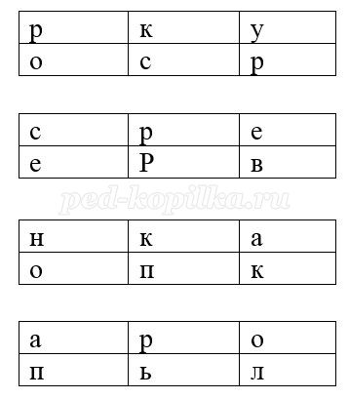

**Ведучий** 1: 8-й тур називається «Склади слово». На екрані слайд зі словами. Зі слів на екрані скласти слово пов'язане з інформатикою і комп'ютером. Складати слова з тих літер, які є в словах:

*овод, диск (дисковод),*

*мир, фа, нота, бік (інформатика),*

*ясельки, пі, (піксель),*

*кит, солонка (колонки),*

*грам, пора (програма),*

*крона око міф (мікрофон).*  
За кожне відгадане слово - 1 бал.

**Ведучий** 2: Назва 9-й туру – «Словосполучення зі слів склади».  
Дано дві колонки - частини словосполучень, що належать до інформатики, або до пристрою і роботи комп'ютера. Необхідно протягом 1 хвилини знайти ці словосполучення. На екран проектується слова:   
1 колонка: *жорсткий, графічний, інформаційні, звукова, штучний, кодування, ліцензійна, матричний*.  
2 колонка: *диск, технології, інформації, принтер, програма, редактор, інтелект, колонка*.  
За кожну вірну відповідь – 1 бал.

**Ведучий** 1: А тепер 10-й тур – перероби прислів'я так,  
Щоб вийшли вони на правильний лад.  
На екран проектуються прислів'я  
*Скажи мені, який у тебе комп'ютер, і я скажу, хто ти ( скажи мені, хто твій друг, і я скажу, хто ти).*

*Комп'ютер пам'яттю не зіпсуєш (кашу маслом не зіпсуєш).*

*Дарованому комп'ютера системний блок не заглядають(дарованому коню в зуби не дивляться).*

*Потопаючий за F1 хапається(потопаючий за соломинку хапається).*

*Біт байт береже.*

*Що з кошика видалено, те пропало(що впало, те пропало).*

*Вірусів боятися - в Інтернет не ходити(вовків боятися в ліс не ходити.*

*За одного хакера сім кандидатів наук дають(за одного битого сім небитих дають).*

*Всяк Web-дизайнер свій сайт хвалить(кожен кулик своє болото хвалить).*

*По комп'ютерам зустрічають, за програмами проводжають(по одежинці зустрічають, по розуму проводжають).*За кожну вірну відповідь - 1 бал.

**Ведучий 2**: І нарешті останній яскравий тур 11(один один). Зараз будемо розгадувати ребуси.

*На екрані з’являється слайд з ребусами. (мишка, дисковод, сканер, сервер).*

Хто знає відповідь, піднімає руку і отримує 5 балів для своєї команди.

Ребус 1.

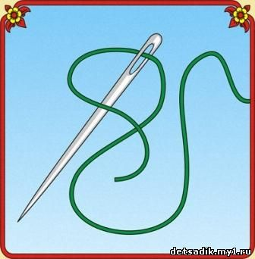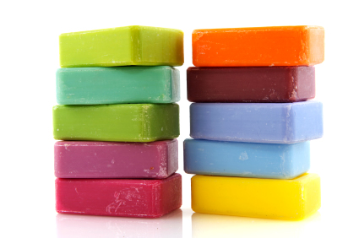

Ребус 2.



Ребус 3.



Ребус 4.

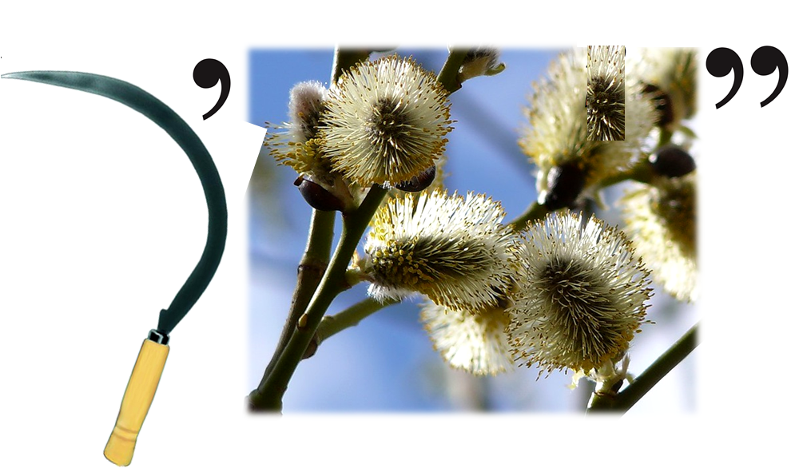

**Ведучий 1**: Поки журі підраховує результати, ми розповімо вам щось цікавеньке (*ведучі по черзі)*:

* + Близько 400 років тому винайшли механічну обчислювальну машину.
  + Близько 150 років тому винайшли друкарську машинку.
  + 80 років тому була здійснена перша телевізійна передача.
  + 70 років тому зроблений перший електронний комп’ютер.
  + 57 років тому початок кольорового телемовлення.
  + Історія INTERNET починається з 1969 року, коли Міністерством Оборони США було ініційовано створення першої локальної мережі під назвою ARPANET (адміністрування передових дослідницьких проектів). Метою цих досліджень було вивчення можливостей об’єднання ресурсів багатьох комп’ютерів в єдиній системі. Спочатку мережа складалась з чотирьох комп’ютерів (трьох в Каліфорнії та одного в Юті).

**Ведучий** 2: Прийшов час журі оголосити підсумки нашого турніру.

Слово журі.

*На екрані з’являється електрона таблиця з балами команд.*

|  |  |  |  |  |
| --- | --- | --- | --- | --- |
| **№** | **КОНКУРС** | **Команда-1** | **Команда-2** | **Примітка** |
| 1 | Лінгвісти |  |  |  |
| 2 | Пантоміма |  |  |  |
| 3 | Види пам’яті |  |  |  |
| 4 | Бліц-турнір |  |  |  |
| 5 | Фізкультхвилинка |  |  |  |
| 6 | Анаграма |  |  |  |
| 7 | «Змійка» |  |  |  |
| 8 | Склади слово |  |  |  |
| 9 | Словосполучення |  |  |  |
| 10 | Прислів’я |  |  |  |
| 11 | Ребуси |  |  |  |
|  | Сума балів |  |  |  |

Нагородження всіх учасників.

**Вчитель:** Бажаємо вам успіхів в подальшому вивченні інформатики!

Дякую ведучим, членам журі, гостям за співпрацю та увагу.

**Ведучі:** До зустрічі!

**Додатки** *(на екран, роздатковий матеріал)*

**Брейн-ринг «Знавці інформатики»**

**Брейн** (англ. **brain**) — **МОЗОК**

**РИНГ** (англ. **ring**) — **ПЛОЩАДКА ДЛЯ БОКСУ**

**Брейн-ринг - ІНТЕЛЕКТУАЛЬНА ГРА**

**ІНФОРМАТИКА**

**Анаграми:** тіромон, росоцерп, шаким, террипн, алатувікра, т’ьмапя

**«Змійка»**

|  |  |  |
| --- | --- | --- |
| **Р** | **К** | **У** |
| **О** | **С** | **Р** |
|  | | |
| **С** | **Р** | **Е** |
| **Е** | **Р** | **В** |
|  | | |
| **Н** | **К** | **А** |
| **О** | **П** | **К** |
|  | | |
| **А** | **Р** | **О** |
| **П** | **Ь** | **Л** |

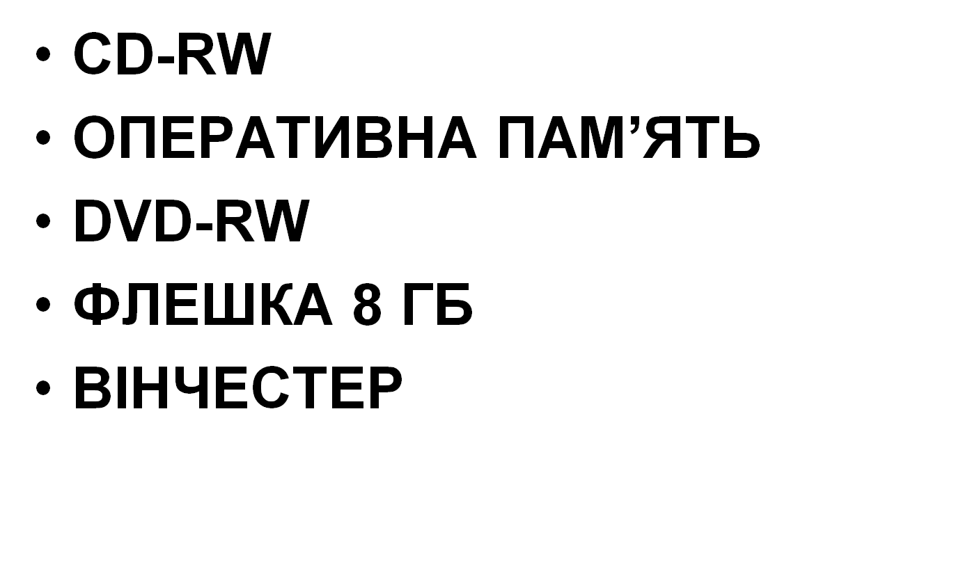

**Склади слова з літер, які є в словах**

*овод, диск*

*мир, фа, нота, бік*

*ясельки, пі*

*кит, солонка*

*грам, пора*

*крона, око, міф*

**Словосполучення зі слів:**

*жорсткий*

*графічний*

*інформаційні*

*звукова*

*штучний*

*кодування*

*технології,*

*інформації*

*диск*

*інтелект*

*редактор*

*колонка*

**Перероби прислів'я так, щоб вийшли вони на правильний лад:**

1. *Скажи мені, який у тебе комп'ютер, і я скажу, хто ти.*
2. *Комп'ютер пам'яттю не зіпсуєш.*
3. *Дарованому комп'ютеру в системний блок не заглядають.*
4. *Потопаючий за F1 хапається.*
5. *Біт байт береже.*
6. *Що з Кошика видалено, те пропало.*
7. *Вірусів боятися - в Інтернет не ходити.*
8. *За одного хакера сім кандидатів наук дають.*

*9) Всякий Web-дизайнер свій сайт хвалить.*

*10) По комп'ютерам зустрічають, за програмами проводжають*